# Análisis de código SonarQube.

Microservicio payments-service-example:

Resumen del análisis:

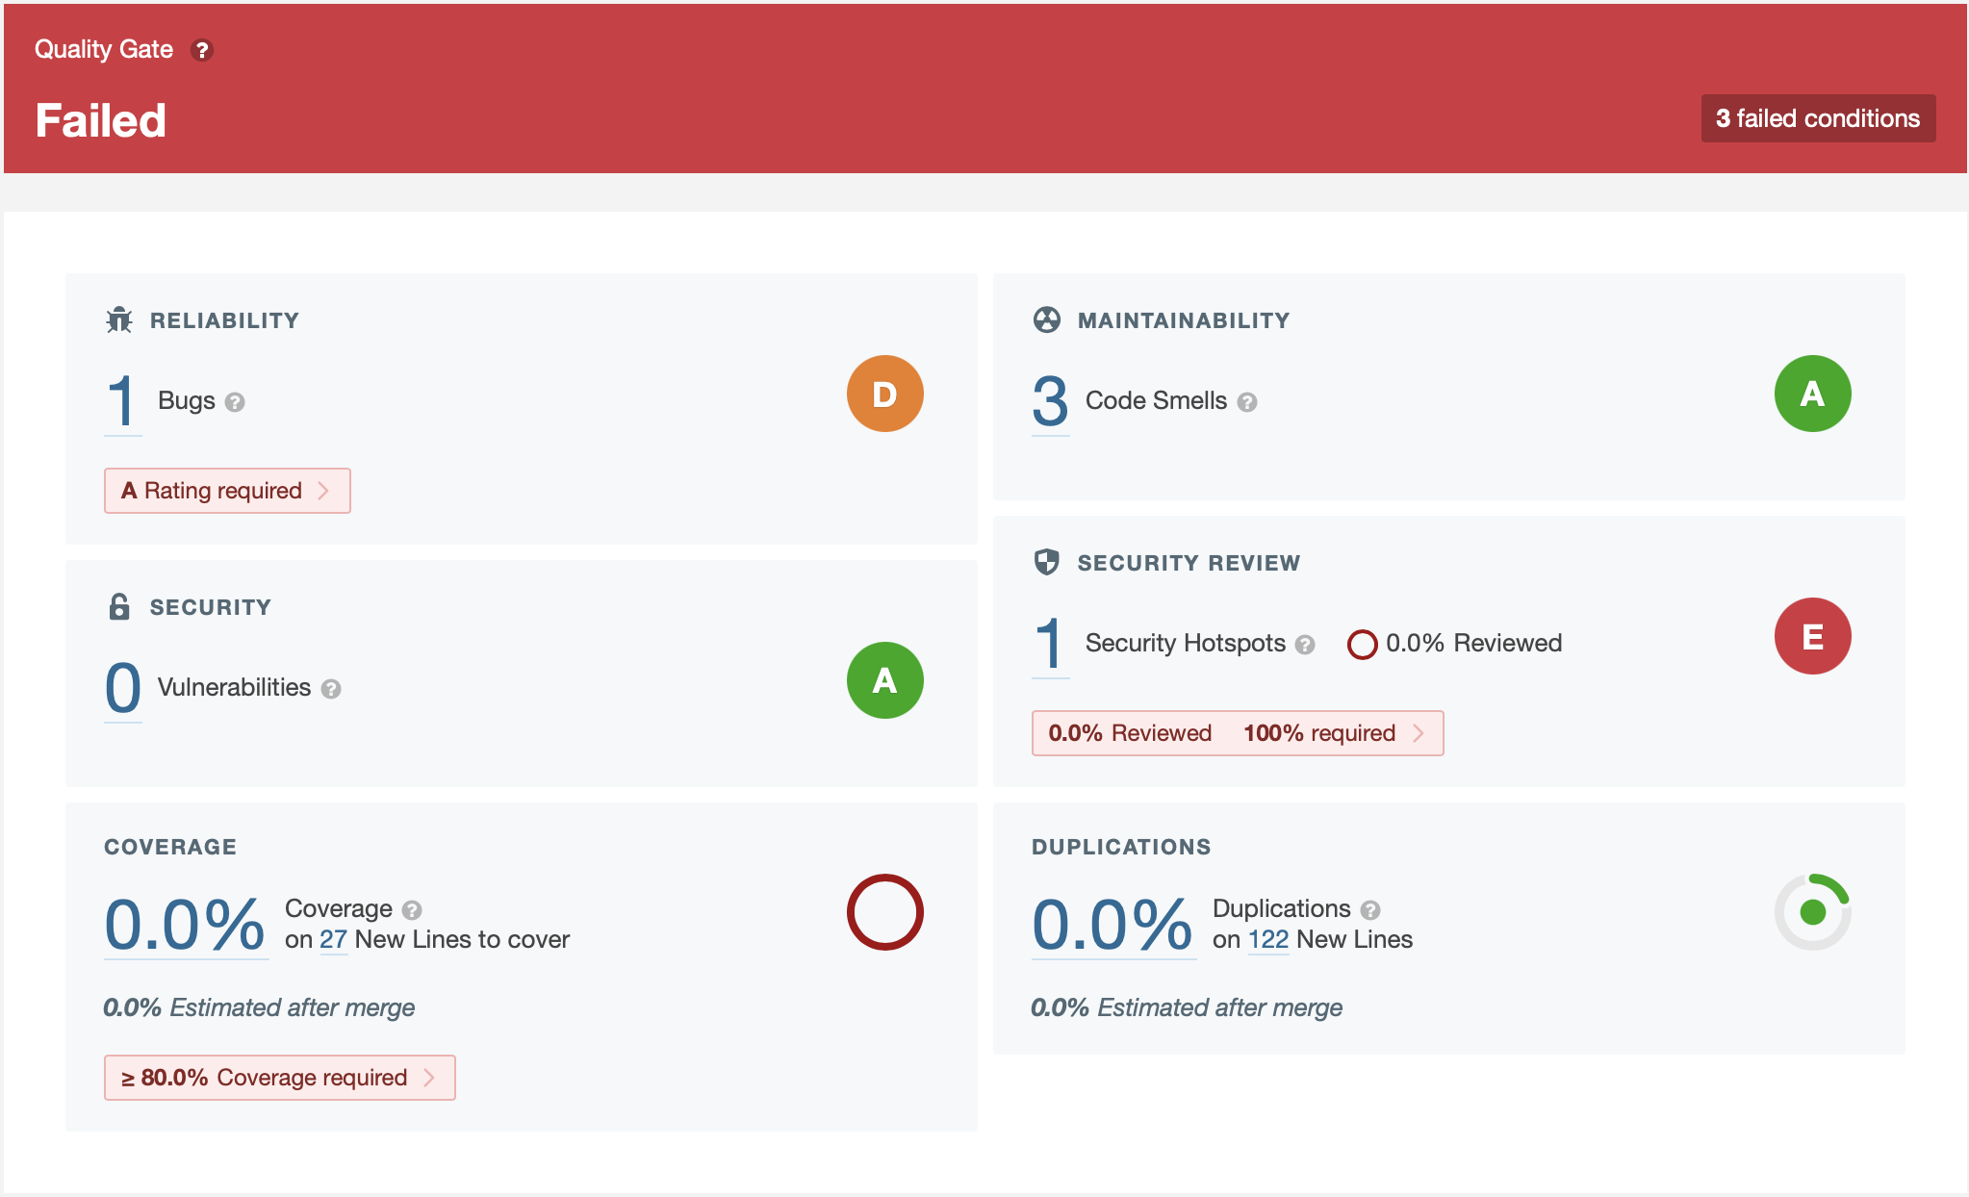

Bugs & Security Review:

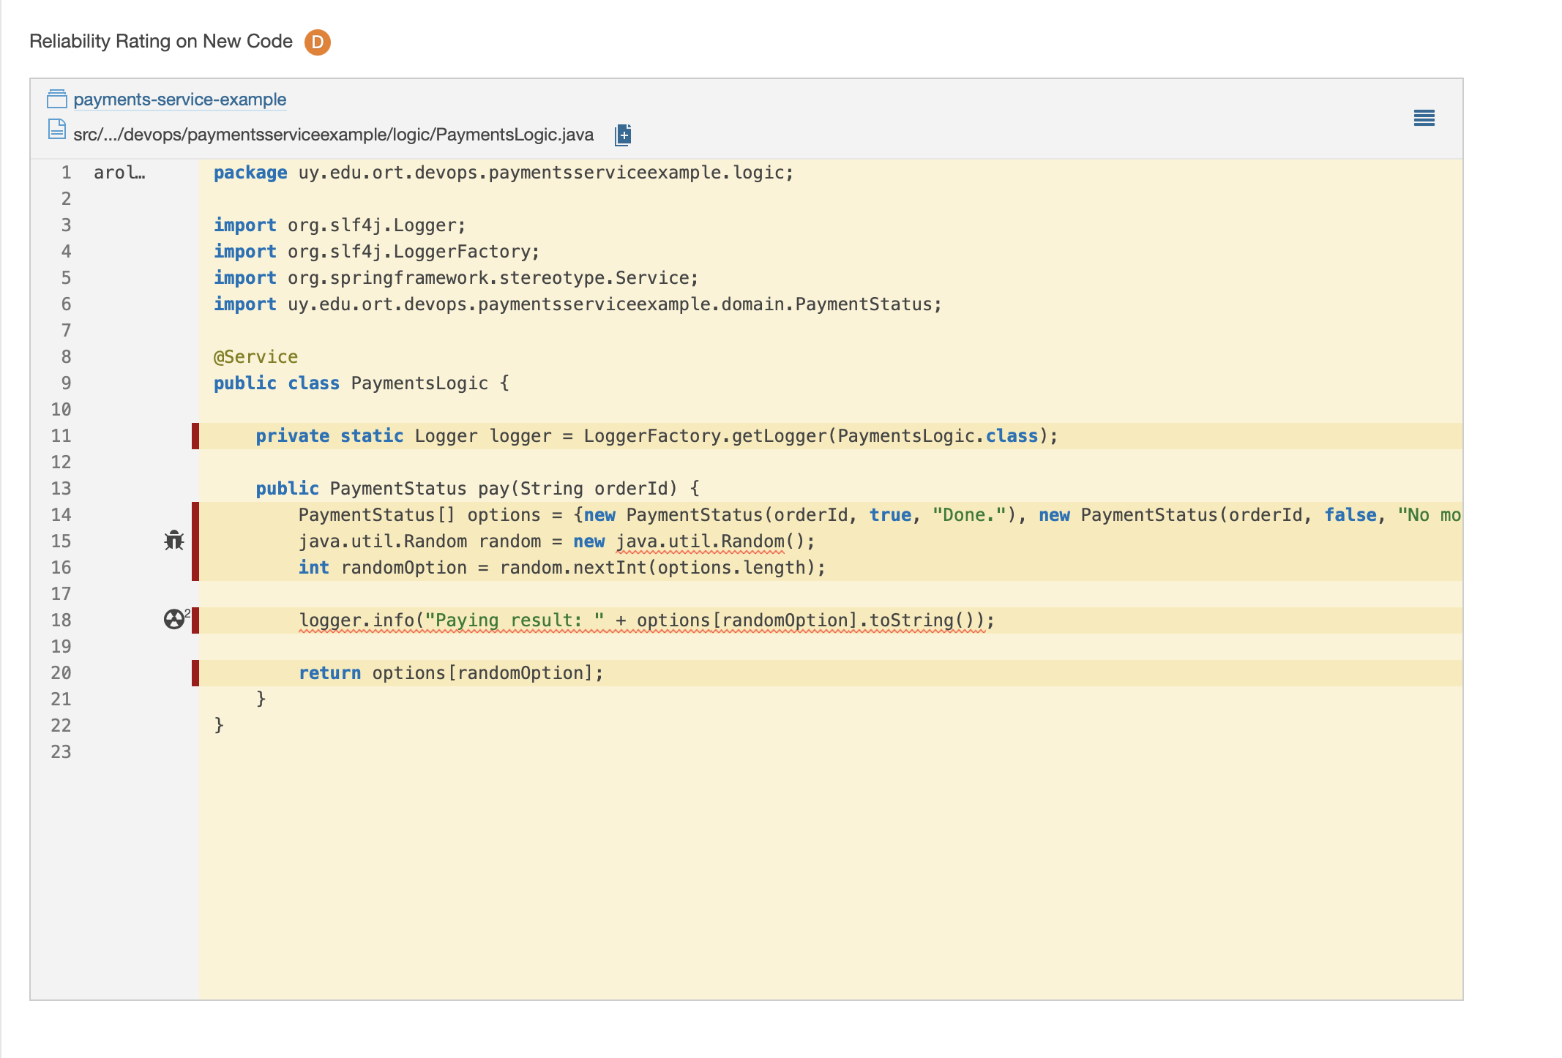

Por razones de seguridad se recomienda cambiar la función "java.util.Random()" por "SecureRandom()", dado que genera valores los cuales no son predecibles.

Para ver la documentación completa:

<https://sonarcloud.io/organizations/devopsort/rules?open=java%3AS2245&rule_key=java%3AS2245>

Coverage:

El resumen indica que las pruebas unitarias no contemplan un mínimo del 80% del código, se recomienda revisar para ampliar la cobertura de las mismas.

Microservicio product-service-example

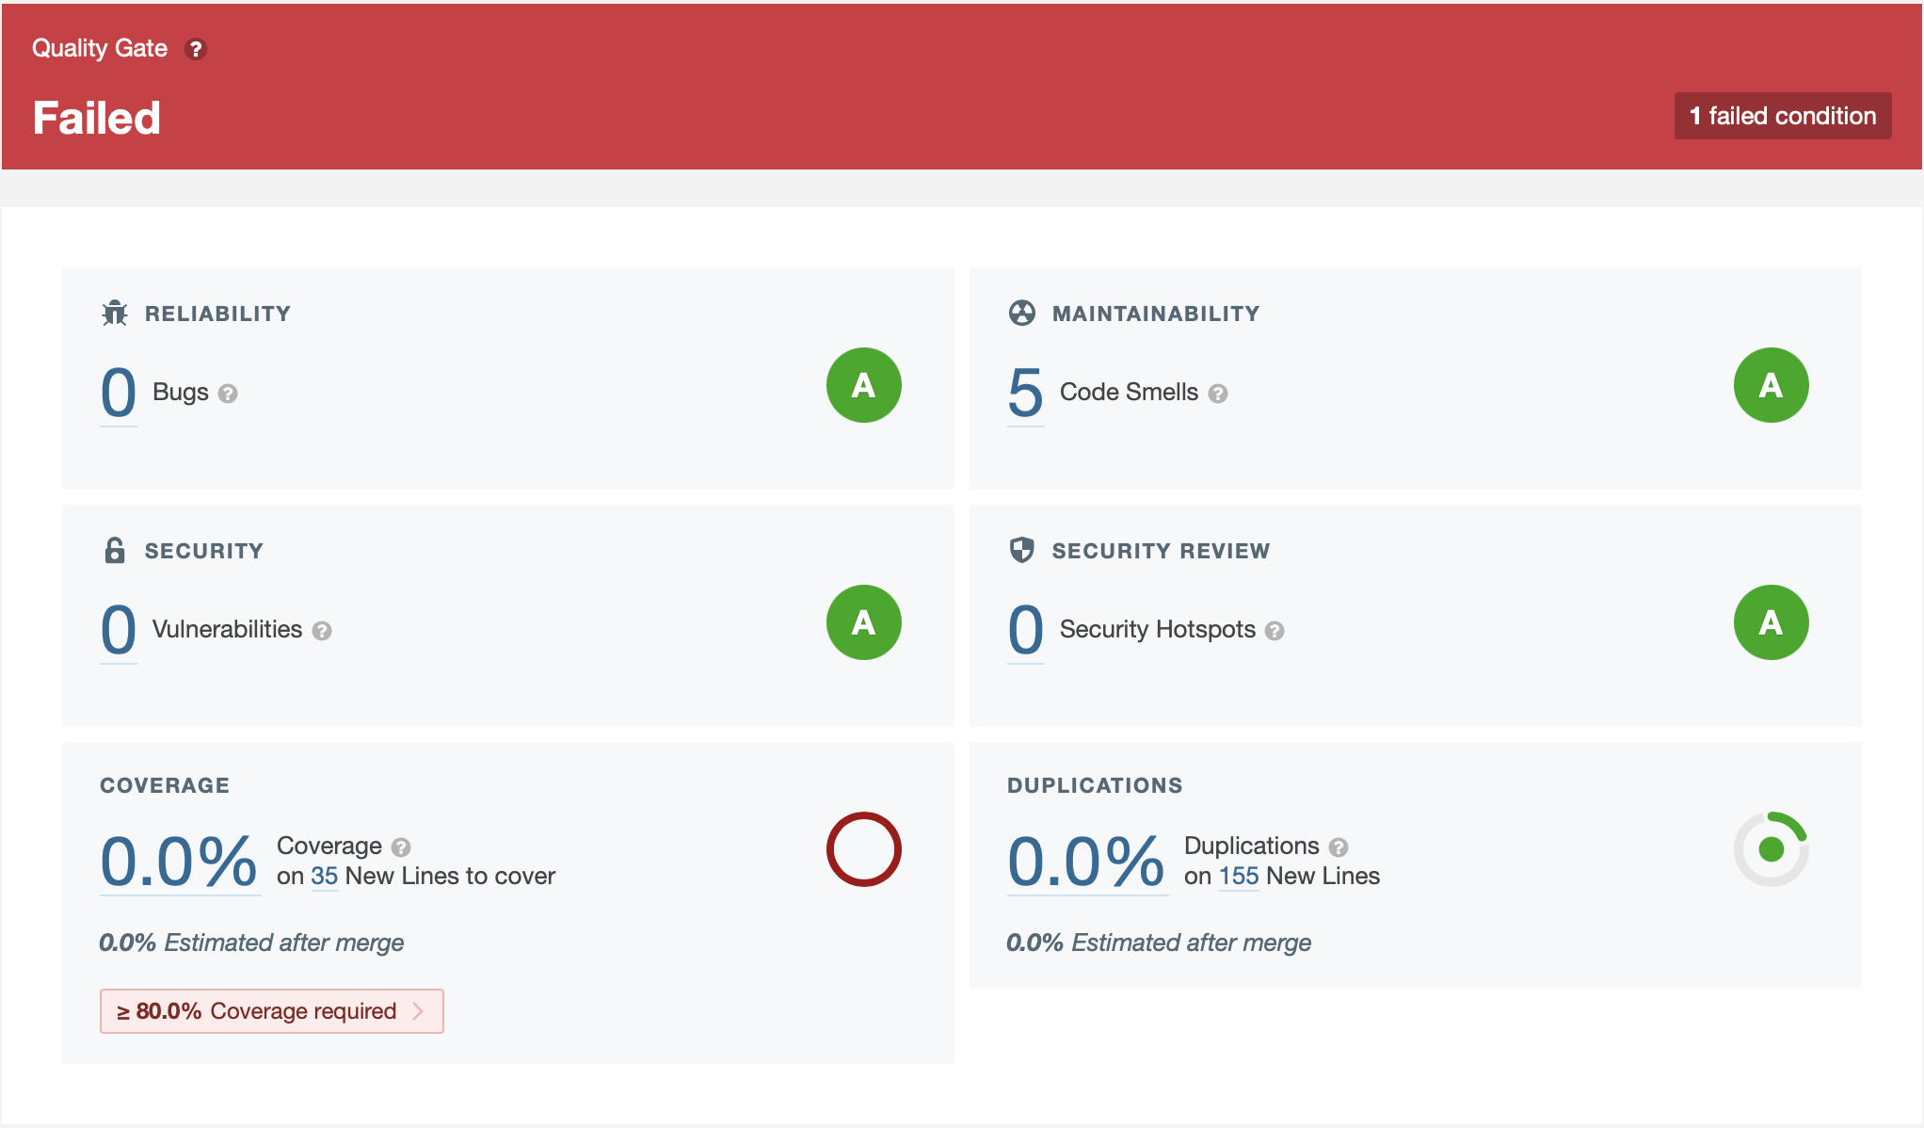

Code Smells:

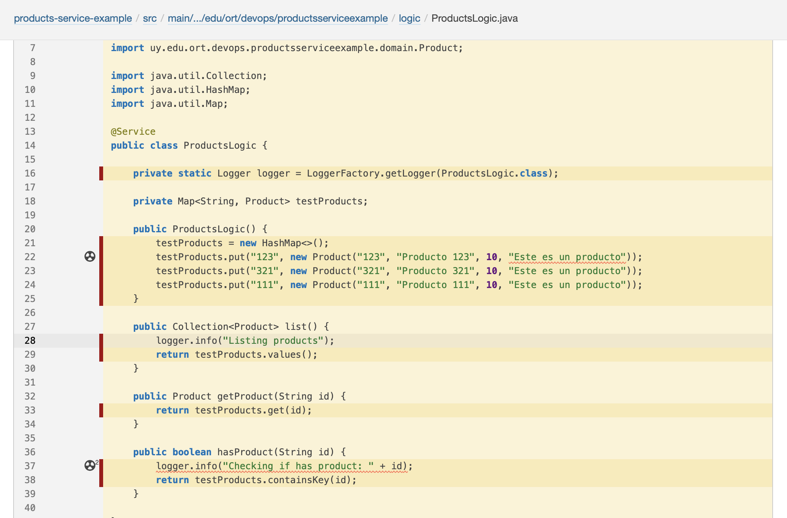

En este caso se detecto la duplicación de string, la cual se puede evitar utilizando constantes.

Seria recomendable solucionar los codesmell para evitar problemas en la aplciacion a futuro. Para ver el detalle de los mismos se deja el enlace del chqueo:

<https://sonarcloud.io/component_measures?branch=Dev&id=devopsort_products-service-example&metric=new_maintainability_rating&view=list>